

**KHOA CÔNG NGHỆ THÔNG TIN**

**LỚP CNTT – VB2 – K11**

**SERVER PHÂN LOẠI QUÂN TRANG**

**TÀI LIỆU MÔ TẢ THIẾT KẾ PHẦN MỀM**

**Mã dự án: SV_PLQT**

**Mã tài liệu: TKPM_SVPLQT**

**Phiên bản tài liệu: v1.0**

**Vĩnh Phúc, tháng 11 năm 2022**

***Bảng 1.* Bảng ghi nhận sự thay đổi của tài liệu**

| **Thời gian thay đổi** | **Nội dung thay đổi** | **Lý do** | **Phiên bản bị thay đổi** | **Mô tả sự thay đổi** | **Phiên bản mới** |
| --- | --- | --- | --- | --- | --- |
| 11/2022 | Tạo mới |  |  | Tạo mới ban đầu | V 1.0 |
|  |  |  |  |  |  |
|  |  |  |  |  |  |
|  |  |  |  |  |  |
|  |  |  |  |  |  |
|  |  |  |  |  |  |
|  |  |  |  |  |  |
|  |  |  |  |  |  |
|  |  |  |  |  |  |
|  |  |  |  |  |  |
|  |  |  |  |  |  |
|  |  |  |  |  |  |
|  |  |  |  |  |  |
|  |  |  |  |  |  |
|  |  |  |  |  |  |
|  |  |  |  |  |  |
|  |  |  |  |  |  |
|  |  |  |  |  |  |
|  |  |  |  |  |  |

**Trang ký**

Người lập: Nguyễn Tài Hiếu Ngày

Trưởng nhóm

Người xem xét: Nguyễn Sỹ Hiệp Ngày

Phó trưởng nhóm

Người xem xét: Trần Văn Quý Ngày

Thành viên

Người xem xét: Trần Xuân Ngọc Ngày

Thành viên

Người xem xét: Phạm Minh Toán Ngày

Thành viên

Người phê duyệt: Phan Nguyên Hải Ngày

Giảng viên hướng dẫn

MỤC LỤC

DANH SÁCH HÌNH ẢNH 5

DANH SÁCH BẢNG BIỂU 6

1. GIỚI THIỆU 7

1.1. Mục đích tài liệu 7

1.2. Phạm vi tài liệu 7

1.4. Tài liệu tham khảo 8

1.5. Mô tả tài liệu 8

2. TỔNG QUAN VỀ PHẦN MỀM 9

3. THIẾT KẾ KIẾN TRÚC PHẦN MỀM 10

3.1. Mô hình kiến trúc 10

4. THIẾT KẾ DỮ LIỆU 11

4.1. Dữ liệu hệ thống 11

4.2. Dữ liệu đối tượng 11

5. THIẾT KẾ CÁC PHÂN HỆ 12

# DANH SÁCH HÌNH ẢNH

Hình 1. Mô hình kiến trúc 10

Hình 2. Mô hình dữ liệu đối tượng 11

Hình 3. Mô hình thiết kế phân hệ 12

# DANH SÁCH BẢNG BIỂU

***Bảng 1.* Bảng ghi nhận sự thay đổi của tài liệu** 2

Bảng 2. Thuật ngữ và các từ viết tắt 7

Bảng 3. Tài liệu tham khảo 8

# 1. GIỚI THIỆU

## 1.1. Mục đích tài liệu

Đây là tài liệu mô tả chi tiết về thiết kế Sever Phân loại quân trang, là cơ sở để lập trình các chức năng cũng như lập kịch bản kiểm thử và kiểm thử chương trình.

## 1.2. Phạm vi tài liệu

Tài liệu là kết quả của quá trình thiết kế phần mềm, là cơ sở giao tiếp của các thành viên phát triển, là căn cứ để kiểm thử, vận hành, bảo trì.

**1.3. Thuật ngữ và các từ viết tắt**

Bảng 2. Thuật ngữ và các từ viết tắt

| **Thuật ngữ** | **Định nghĩa** | **Giải thích** |
| --- | --- | --- |
| RestAPI |  |  |
| Model | Mô hình phân loại | Mô hình thuật toán phân loại hình ảnh theo yêu cầu đã được huấn luyện từ trước |
| Training samples | Mấu dùng cho huấn luyện model | Các hình ảnh chứa đặc trưng về các đối tượng phân loại. |
| PL | Phân loại | Dán nhãn cho đối tượng đầu vào dựa trên danh sách lớp đã có. |
| QT | Quân trang | Trang phục, đồ dùng của bộ đội. Trong tài liệu này chi giới hạn ở phạm vi quân phục |

## 1.4. Tài liệu tham khảo

Bảng 3. Tài liệu tham khảo

| **STT** | **Nguồn tài liệu** | **Tác giả** |
| --- | --- | --- |
|  | Phân tích thiết kế hệ thống thông tin quản lý | Đinh Thế Hiển – NXB Thống Kê |
|  | Phân Tích và Thiết Kế hệ thống thông tin | Nguyễn Hoài Anh – HVKTQS |
|  | Software engineering - A practitioner’s approach - Eighth edition | Roger S.Pressman - Bruce R.Maxim |
|  | Software engineering - Tenth edition | Ian Sommerville |
|  | Tài liệu đặc tả yêu cầu | Tài liệu của nhóm |

## 1.5. Mô tả tài liệu

Cấu trúc của tài liệu gồm 5 phần:

* **Phần 1** **- Giới thiệu**: giới thiệu chung về tài liệu, giúp người đọc hình dung được nội dung, mục đích và bố cục chung của tài liệu.
* **Phần 2** **- Tổng quan về phần mềm**: Đưa ra các yêu cầu cơ bản nhất mà phần mềm phải có.
* **Phần 3** **- Thiết kế kiến trúc phần mềm**:Xây dựng mô hình kiến trúc và mô tả kiến trúc phần mềm.
* **Phần 4** **– Thiết kế dữ liệu**: Mô tả từ điển dữ liệu và xây dựng từ điển dữ liệu.
* **Phần 5** **– Thiết kế các thành phần (Phân hệ)**: Thiết kế các phân hệ con của phần mềm.

# 2. TỔNG QUAN VỀ PHẦN MỀM

Server Phân loại Quân trang phải đáp ứng được các yêu cầu chung như sau:

* Có thể triển khai trên mạng nội bộ hoặc mạng quân sự trên quy mô toàn quân.
* Xử lí quá trình truy cập thông tin người dùng.
* Có thể sao lưu, phục hồi dữ liệu khi có sự cố xảy ra.

# 3. THIẾT KẾ KIẾN TRÚC PHẦN MỀM

## 3.1. Mô hình kiến trúc

Server PLQT được chia thành 1 phân hệ: Thực hiện các chức năng response kết quả phân loại dữ liệu về các client.

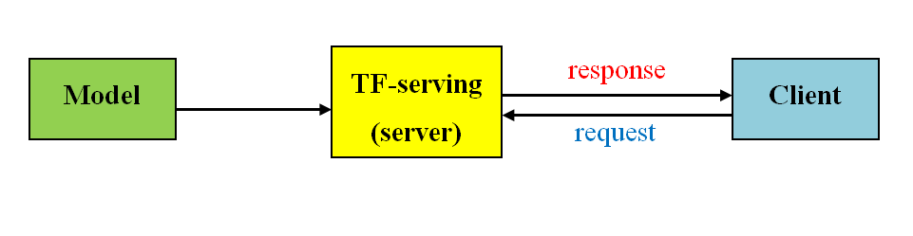

Hình 1. Mô hình kiến trúc

# 4. THIẾT KẾ DỮ LIỆU

## 4.1. Dữ liệu hệ thống

Dữ liệu lưu trữ các hoạt động của hệ thống: tổng hợp từ các nguồn được lưu trữ tập trung tại máy chủ.

* Các loại dữ liệu chính:
* Hình ảnh: các mẫu huấn luyện (training samples)
* File pdf: lưu hướng dẫn sử dụng và các thông tin bản quyền.
* File text: lưu trữ một số tham số cấu hình hệ thống.
* File lưu mô hình phân loại đã huấn luyện (model).

## 4.2. Dữ liệu đối tượng

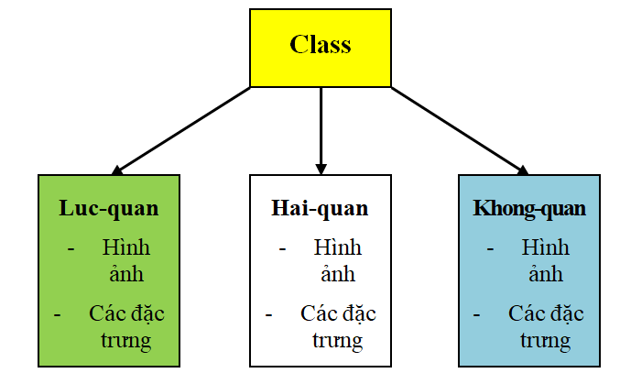

Hình 2. Mô hình dữ liệu đối tượng

# 5. THIẾT KẾ CÁC PHÂN HỆ

* Thực hiện các chức năng response kết quả phân loại dữ liệu về các client bằng giao thức restAPI. (có trong chức năng của TF-Serving)

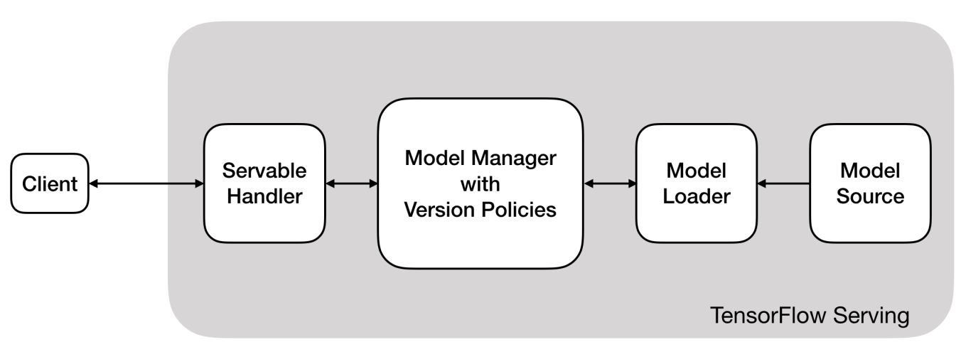

Hình 3. Mô hình thiết kế phân hệ

* Thực hiện các chức năng response 200 với các request kiểm tra hoạt động.

(có trong chức năng của TF-Serving)